**Macarons colorés à la confiture de lait**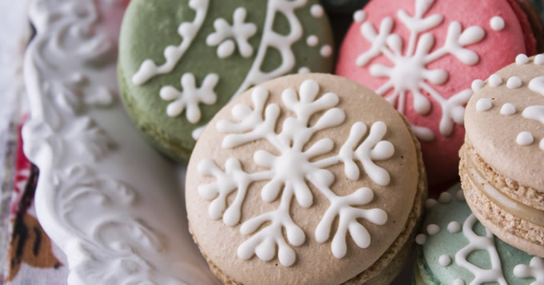

|  |  |
| --- | --- |
| Quantité | 8 Personne(s) |
| Préparation | 1 h |
| Cuisson | 12 min |
| Repos | 1 jour(s) |

**Ingrédients pour Macarons colorés à la confiture de lait**

* 3 blancs d’œufs
* 200 g de sucre glace
* 125 g de poudre d'amande
* 30 g de sucre en poudre
* 20 g de poudre de chocolat amer
* 1 boite de lait concentré
* colorants alimentaires

**Résumé pour Macarons colorés à la confiture de lait**

J'insiste sur le croutage des macarons avant cuisson , ceci est la réussite du gonflage de la coque J'utilise un robot pour les blancs en neige.

**Préparation pour Macarons colorés à la confiture de lait**

1 Préparez la confiture de lait :

2 Prenez une boîte de lait concentré et mettez-la dans une cocotte pendant environ 20 min.

3 Préparez les coques des macarons :

4 Mixez séparément le sucre glace, la poudre d'amandes, le sucre en poudre, et le cacao amer.

5 Tamisez séparément chaque ingrédient.

6 Montez les blancs en neige séparez des jaunes depuis 2/3 Jours avant.

7 Ajoutez une pincée de sel et un peu de jus de citron.

8 Mettez-y peu à peu le sucre fin tamisé, ceci doit être lisse et faire des pics.

9 Mélangez le sucre glace et la poudre d'amandes.

10 Versez délicatement dans les blancs d’œufs avec une maryse.

11 Séparez la préparation selon vos envies.

12 Dans l'une, ajoutez le cacao amer.

13 Dans les autre, ajoutez 10 à 12 gouttes de colorants alimentaires.

14 Déposez sur une plaque allant au four tapisser d'une feuille d'albal et une feuille de papier de cuisson.

15 Déposez-y des petits tas de pâte avec une cuillère à café.

16 Laissez crouter environ une nuit recouvert d'un torchon.

17 Le lendemain, préchauffez votre four th.5 (150°C).

18 Faites cuire les coques des macarons 12 min. environ.

19 Collez les coques des macarons deux par deux avec la confiture de lait.